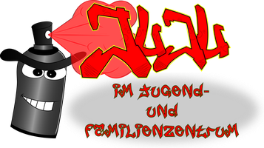

Einverständniserklärung des Kindes zur Aufnahme
von Fotos während der Veranstaltung
Das Recht am eigenen Bild von Kindern wird leider viel zu oft vernachlässigt. Wir vom Jugendtreff wollen Eltern und Kinder für das Thema sensibilisieren. Denn das Recht am eigenen Bild gilt für Kinder ebenso wie für Erwachsene.

Prinzipiell liegt die Entscheidungsgewalt über die Verbreitung und Zurschaustellung von Fotos bei den abgebildeten Personen. Allerdings gestaltet sich das Recht am eigenen Bild für Kinder in diesen Punkt etwas schwierig, denn häufig fehlt gerade den Jüngeren die Weitsicht, um einschätzen zu können, welche Auswirkungen Bildnisse haben können.
Aus diesem Grund entscheiden bis zu einem Alter von sieben Jahren ausschließlich die Eltern bzw. Erziehungsberechtigten darüber, ob bei einer Aufnahme eine Veröffentlichung erfolgen darf.
Befinden sich die abgebildeten Personen im Alter zwischen acht und siebzehn Jahren, teilen sich beim Recht am eigenen Bild Kinder und Eltern die Entscheidungsgewalt. Es müssen somit beide Parteien mit der Veröffentlichung einverstanden sein.

Ich _________________________________ (Name des Kindes), geboren am _______________________ bin damit einverstanden / bin nicht damit einverstanden (bitte zutreffendes ankreuzen), dass ich während des Angebotes im Jugend- und Familienzentrum _________________________________________ (Angebot bitte hier eintragen) fotografiert werde und das Bild gegebenenfalls in der Zeitung veröffentlicht wird. (Bilder, welche im Jugend- und Familienzentrum gemacht werden, werden grundsätzlich NICHT auf Social Media veröffentlicht!)

_________________ ____________________ ____________________
Ort, Datum Unterschrift des Kindes Unterschrift Erziehungsberechtige/r

